Фёдорова Елена Николаевна
ГАОУ РМЭ «Лицей Бауманский»
Классный руководитель 6 класса

Шоу близнецов. (Из опыта работы)
На 24 году работы в школе неожиданно сломала ногу и надолго ушла на больничный. В школе меня ждали 26 пятиклассников. Замечательных таких юных математиков – 18 мальчиков и 8 девочек.
Когда берешь «мальчишеские» классы, понимаешь, что жизнь твоя будет полна сюрпризов: соперничество, борьба за лидерство, и, как результат, драки. Всего этого ожидаешь от мальчишек.
Но эта история о девочках. Уж не знаю, что там произошло, но подрались без меня девочки. Прямо в классе. Да и не подрались в общем, так, одна другой пару раз от все души врезала за то, что…
Оказывается, соперничество началось уже давно. Как обычно, делили мальчиков. Даже не конкретного мальчика, а возможность с нашими мальчишками общаться. Взаимное раздражение проявлялось во взглядах, в жестах, в словах, и, как следствие, в социальных сетях. Написав друг другу неприятных слов, поссорились, и, на следующий день, терпению пришел предел.
В общем, до меня дело дошло уже тогда, когда конфликт был уже на уровне родителей. Мамы двух девочек звонили мне по очереди и рассказывали свою версию конфликтной ситуации. И, как и следовало ожидать, обе стороны казались абсолютно правыми в своих переживаниях и претензиях.
Мой больничный подходил к концу, я понимала, что нужно срочно вмешаться и что-то сделать. Переговорив отдельно с каждой мамой еще раз убедилась, что обе мамы – мои союзники, и они хотят, чтобы девочки подружились и получше узнали друг друга. Чтобы смогли понять, почему так или иначе поступает каждая девочка в определенной ситуации.
Вот тогда и пришла в голову мысль провести классное мероприятие, которое бы сгладило конфликт между девочками и их родителями. Назвала его «Шоу двойников».
Воспитательная работа в классе ведется по методике коллективных дел, поэтому все ребята с начала учебного года разделены на микроколлективы. Это небольшие группы, по 5-6 человек, которые получаются случайным образом посредством жеребьевки. В каждой группе есть дежурный командир. Дежурные командиры групп и ДК класса образуют Совет дела. Именно с разговора с этими ребятами я и начала свою работу. Послушав мнение ребят о случившемся, я поняла, что одноклассникам не все равно, как складываются отношения между ребятами в классе. Ребята были в курсе событий и высказали свою заинтересованность в разрешении конфликта между девочками. Именно при этом разговоре мы поняли, что идея провести «Шоу двойников» - хорошая. Приступили к планированию и распределению поручений. Наметили, что нам нужно сделать: оформить кабинет (принести ширму, расставить парты, продумать дизайн помещения), подготовить вопросы участникам и продумать ход мероприятия, подготовить ведущих (расписать план проведения всего шоу), продумать призы победителям, продумать музыкальное оформление, подготовить музыкальны паузы (творческие выступления учащихся). Все эти задачи решают отдельные группы после распределения поручений (иногда, по жеребьевке, иногда, по желанию и предрасположенности групп). Получив задания, дежурные командиры групп знакомят с ним участников своей группы и распределяют поручения между членами группы. Задания распределяются тоже либо по желанию, либо по жеребьевке (как больше нравится ребятам).
Обе девочки были из одной группы. Поэтому, все оказалось просто. Каждая группа получила задание: подготовить пару «близнецо»в от группы. Суть мероприятия такова: оба «близнеца» одновременно должны отвечать на один и тот же вопрос ведущих. Но не вслух, а писать ответы на экране iPad( на листе бумаги). Для этих целей, в кабинете была установлена ширма между участниками так, чтобы они не видели друг друга. Если ответы совпадают, то члены жюри начисляют баллы конкурсантам. Пара, набравшая большее количество баллов, объявляется победителем шоу двойников. Каждая пара участников по очереди участвовала в конкурсе: представление, творческое выступление, далее – ответы на вопросы. И так все 5 групп по очереди. Между состязаниями – творческие выступления от одноклассников.
Мероприятие было назначено через пару недель, начался подготовительный период. За время подготовки конкурсанты должны как можно больше узнать друг о друге. Были так же выбраны трое ведущих – моих помощников, которые отвечали за подготовку и проведение мероприятия. Именно они подготовили основные вопросы, на которые должны были знать ответы конкурсанты.
- Как зовут родителей?
- Есть ли домашний питомец? Как зовут?
- Какой цвет самый любимый?
- Есть ли братья-сестры?
- Что обычно заказываешь в Макдональдсе?
- Где отдыхала прошлым летом?
- Какое время года нравится?
- Какого цвета глаза?
- Сколько «четверок» в дневнике?
- Какого цвета джинсы предпочитаешь носить? И т. д.
Часть вопросов (около 50) была открытой, но еще ведущие подготовили несколько дополнительных (закрытых) вопросов, которые не содержались в списке. Итак, каждая группа выдвинула на конкурс своих пару конкурсантов и, о, чудо! наши конфликтующие барышни случайно оказались в числе конкурсантов. Конечно, все это произошло не случайно, был предварительный разговор с ребятами класса на тему дружбы, возможных непониманий между одноклассниками и, непосредственно, данного конфликта. И все вместе пришли к выводу, что нам нужно лучше узнать друг друга. Все секреты раскрывать не буду, главное, что в классе началась бурная подготовка к мероприятию. Каждая пара могла сесть вместе за одну парту, если это не мешает учебе. Каждая пара конкурсантов должна была на шоу одинаково выглядеть и подготовить общее творческое выступление. Оставалось только наблюдать. Любой опытный воспитатель понимает, что в данном деле самое главное – это процесс подготовки. Взаимодействие, совместный интерес.
Я, со своей стороны, проводила консультации для каждой пары отдельно. Где поясняла, почему важно уметь находить общий язык с другими людьми, как это может помочь в дальнейшей жизни, какие есть способы налаживания хороших отношений между людьми. Подсказывала, какие костюмы лучше выбрать, как лучше подготовить творческую часть. Так же, абсолютно понятно, что основная моя задача была – «выровнять» отношения между этими двумя девочками. Через беседу объяснить, почему одна предпочитает носить брюки, другая – не представляет свою жизнь без нарядного платья. Почему к одной из них мальчики подходят легко, гуляют с ней и ее братом, а другую обходят стороной. Как трудно объяснить маленьким девочкам, что совмесное катание на велосипедах, в компании 2-3 мальчишек – это не романтическое свидание…
Эти маленькие пятиклассницы чувствуют себя взрослыми, и их переживания очень серьезны. Как важно найти в данной беседе нужные слова, не обидеть чувства каждой из них. Было очень приятно, что мамы тоже объединились и вместе помогли девочкам подобрать одинаковые костюмы.
Итак, прошло время, мероприятие прошло замечательно. Я чувствовала радость, когда видела, как волновались за результат все конкурсанты. Я была горда за своих пятиклассников, когда единогласно первое место присвоили именно этой паре девочек. Потом была фотосессия…
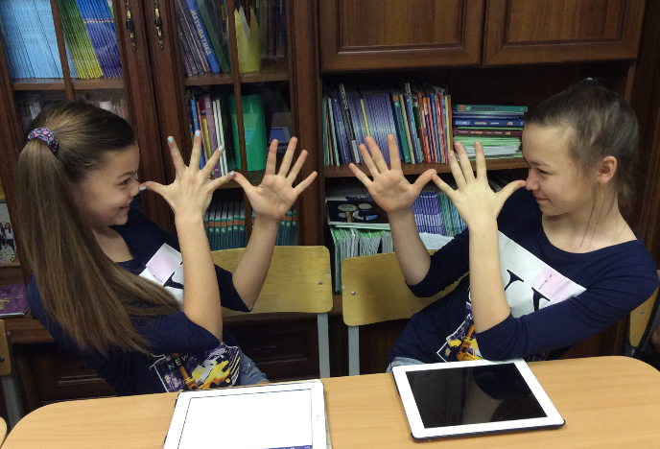
Шла домой и думала, как удивительна наша профессия. Какие сюрпризы преподносит она там, где и не ждешь. Как важно в детском коллективе видеть все изменения и вовремя корректировать их. Очередной раз поняла, что команда родителей – моя большая поддержка.
Это мероприятие изменило отношения девочек. Они не стали подругами, но они стали понятнее и ближе друг к другу. По привычке – продолжили сидеть за одной партой некоторое время. Эта ситуация помогла увидеть и других детей класса: их великодушие, их доброе отношение и заботу.

